**Universidad de Guayaquil**

**Facultad de Ciencias Matemáticas y Físicas**

**Carrera de Software**



**GRUPO G**

**NOMBRES DE LOS INTEGRANTES:**

* Morales Moreira Carolina Sheznarda (Líder).
* Arias Vargas Jhonny Danilo.
* Franco Vera Jose Rodolfo.
* Rivera Quiroz Alexander Joel.
* Centeno Tapia Rafael Vicente.
* Caicedo Guaman Lesley Andrea.

**ASIGNATURA:**

Construcción de Software

**PARALELO:**

SOF-S-MA-6-1

**TUTOR:**

Ing. Parrales Bravo Franklin Ricardo.

**FECHA DE ENTREGA:**

20 de febrero del 2023

|  |  |  |  |  |  |  |
| --- | --- | --- | --- | --- | --- | --- |
| **MINUTA DE REUNIÓN** | | | | | | **1n** |
| **Tema de la Reunión:** | Primer avance del Plan de Mantenimiento. | | | | | |
| **Autor:** | Integrantes del Grupo G. | | | | | |
| **Fecha:** | 03/02/2023 | **Hora Inicio:** | 16:00 P.M | **Hora Fin:** | 17:30 P.M | |
| **Lugar:** | Se realizo de manera virtual mediante la aplicación de Zoom. | | | | | |

|  |
| --- |
| **ASPECTOS TRATADOS** |

Se realizo una reunión por medio de Zoom con el objetivo de comenzar con la documentación del plan de mantenimiento.

**LISTA DE ACCIONES**

* Revisamos ejemplos para una mayor comprensión del tema.
* Se realizo las dos primeras fases del plan de mantenimiento.
* Los módulos/componentes implementados (con porcentaje de avance):
* *Módulo de presentación: 1%*
* *Módulo de lógica de negocio: 20%*
* *Módulo de acceso a datos: 90%*

**ANEXOS**

|  |  |  |  |  |  |  |
| --- | --- | --- | --- | --- | --- | --- |
| **MINUTA DE REUNIÓN** | | | | | | **2n** |
| **Tema de la Reunión:** | Segundo avance del Plan de Mantenimiento. | | | | | |
| **Autor:** | Integrantes del Grupo G. | | | | | |
| **Fecha:** | 05/02/2023 | **Hora Inicio:** | 13:00 P.M | **Hora Fin:** | 15:00 P.M | |
| **Lugar:** | Se realizo de manera virtual mediante la aplicación de Meet. | | | | | |

|  |
| --- |
| **ASPECTOS TRATADOS** |

Se realizo una reunión por medio de Meet con el fin de seguir avanzando con la documentación del plan de mantenimiento.

**LISTA DE ACCIONES**

* Se realizo la tercera fase del plan de mantenimiento.
* Los módulos/componentes implementados (con porcentaje de avance):
* *Módulo de presentación: 1%*
* *Módulo de lógica de negocio: 20%*
* *Módulo de acceso a datos: 90%*

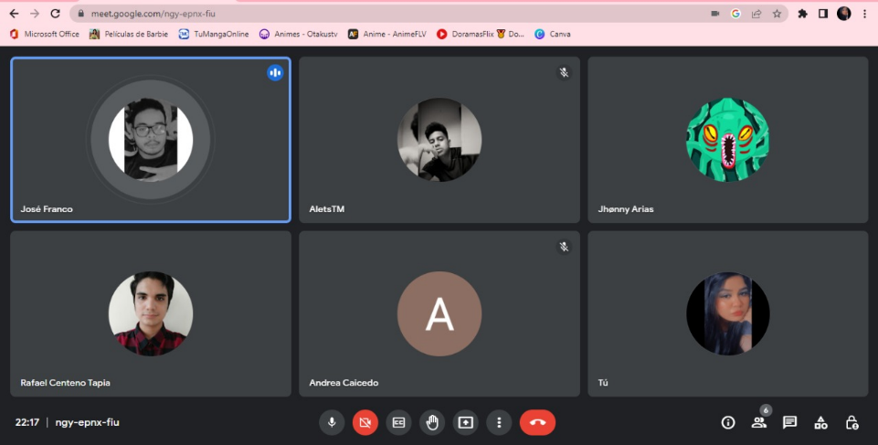**ANEXOS**

|  |  |  |  |  |  |  |
| --- | --- | --- | --- | --- | --- | --- |
| **MINUTA DE REUNIÓN** | | | | | | **3n** |
| **Tema de la Reunión:** | Tercer avance del Plan de Mantenimiento. | | | | | |
| **Autor:** | Integrantes del Grupo G. | | | | | |
| **Fecha:** | 17/02/2023 | **Hora Inicio:** | 15:00 P.M | **Hora Fin:** | 17:00 P.M | |
| **Lugar:** | Se realizo de manera virtual mediante la aplicación de Meet. | | | | | |

|  |
| --- |
| **ASPECTOS TRATADOS** |

La reunión se hizo por medio de Meet con el objetivo de culminar el documento de Plan de Mantenimiento.

**LISTA DE ACCIONES**

* Se revisaron las primeras fases del plan de mantenimiento y se modificaron.
* Los módulos/componentes implementados (con porcentaje de avance):
* *Módulo de presentación: 20%*
* *Módulo de lógica de negocio: 30%*
* *Módulo de acceso a datos: 90%*

**ANEXOS**

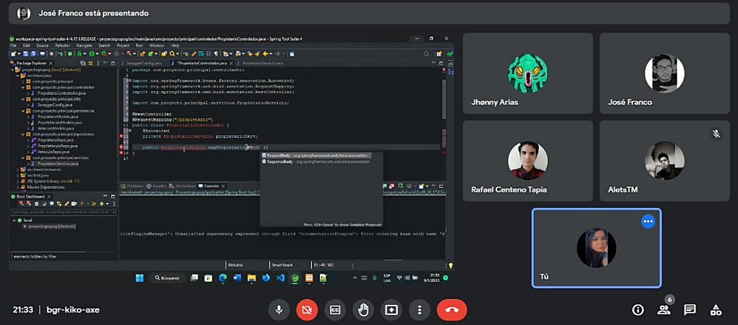

|  |  |  |  |  |  |  |
| --- | --- | --- | --- | --- | --- | --- |
| **MINUTA DE REUNIÓN** | | | | | | **4n** |
| **Tema de la Reunión:** | Cuarto avance del Manual de usuario y Manual técnico. | | | | | |
| **Autor:** | Integrantes del Grupo G. | | | | | |
| **Fecha:** | 20/02/2023 | **Hora Inicio:** | 17:00 P.M | **Hora Fin:** | 21:00 P.M | |
| **Lugar:** | Se realizo de manera virtual mediante la aplicación de Meet. | | | | | |

|  |
| --- |
| **ASPECTOS TRATADOS** |

Se realizo una reunión para realizar los respectivos puntos de los manuales que correspondían a la entrega de este parcial.

**LISTA DE ACCIONES**

* Agrupar por personas para la realización de los dos manuales.
* La actualización del código del proyecto.
* Los módulos/componentes implementados (con porcentaje de avance):
* *Módulo de presentación: 70%*
* *Módulo de lógica de negocio: 70%*
* *Módulo de acceso a datos: 90%*

**ANEXOS**

|  |  |  |  |  |  |  |
| --- | --- | --- | --- | --- | --- | --- |
| **MINUTA DE REUNIÓN** | | | | | | **5n** |
| **Tema de la Reunión:** | Quinto avance del Proyecto Final II parcial. | | | | | |
| **Autor:** | Integrantes del Grupo G. | | | | | |
| **Fecha:** | 27/02/2023 | **Hora Inicio:** | 21:00 P.M | **Hora Fin:** | 12:00 P.M | |
| **Lugar:** | Se realizo de manera virtual mediante la aplicación de Meet. | | | | | |

|  |
| --- |
| **ASPECTOS TRATADOS** |

Se efectuó la última reunión grupal para completar con los respectivos entregables del segundo parcial.

**LISTA DE ACCIONES**

* Se completaron todas pruebas unitarias.
* Se terminaron los respectivos manuales.
* Se termino todo lo referente al código y base de datos.
* Los módulos/componentes implementados (con porcentaje de avance):
* *Módulo de presentación: 100%*
* *Módulo de lógica de negocio: 100%*
* *Módulo de acceso a datos: 100%*

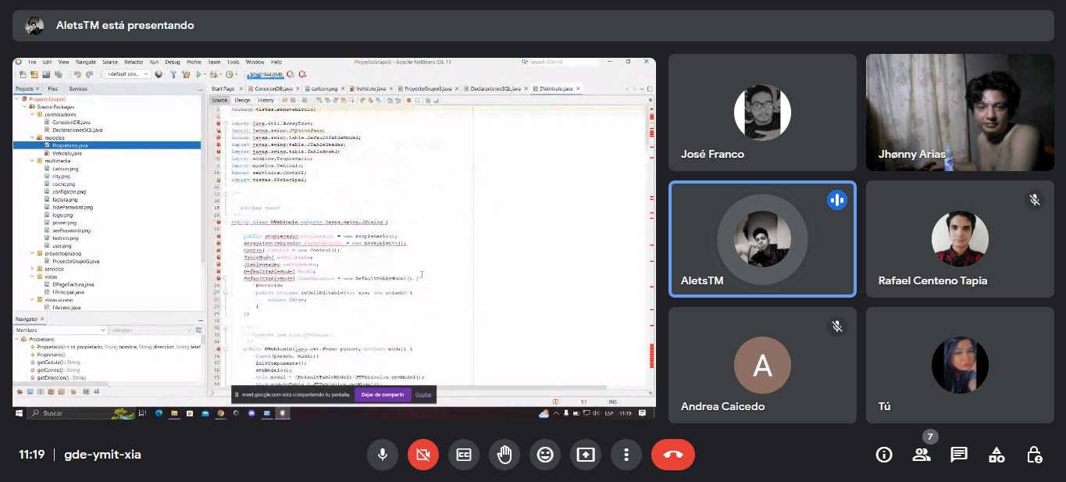**ANEXOS**